Санкт-Петербургское государственное бюджетное профессиональное образовательное учреждение «Оптико-механический лицей»

Рассмотрено на заседании МК Утверждаю
по направлению ______________________ Старший методист ____________________________________ ________ Н.Н. Смирнягина
Протокол № от «___»____2022г.
Председатель МК ___________ Е.А. Иванищева «____»___________ 2022г.

Методические указания по самостоятельной работе для обучающихся
по МДК.03.01 Технология сборки оптических узлов и приборов

ПМ.03 Осуществление сборки оптических узлов и приборов с подгонкой оптических и металлических деталей

Профессия:
12.01.09 Мастер по изготовлению и сборке деталей и узлов оптических и оптико-электронных приборов и систем (на базе основного общего образования с получением среднего общего образования, срок обучения – 2 года 10 месяцев)

Разработчик: преподаватель Антипов А.С.

Санкт-Петербург
2022
ВВЕДЕНИЕ
Каждый обучающийся согласно ФГОС СПО по профессии 12.01.09 Мастер по изготовлению и сборке деталей и узлов оптических и оптико-электронных приборов и систем обязан выполнить определенный объем самостоятельной работы.
Цель методических указаний состоит в обеспечении эффективности самостоятельной работы, определении ее содержания, установления требований к оформлению и результатам самостоятельной работы.
Целями самостоятельной работы обучающихся по МДК.03.01 Технология сборки оптических узлов и приборов являются:
1. Систематизация и закрепление полученных теоретических знаний.
2. Углубление и расширение знаний.
3. Развитие исследовательских умений.

ЗАДАНИЯ ДЛЯ САМОСТОЯТЕЛЬНЫХ РАБОТ по МДК.03.01 Технология сборки оптических узлов и приборов

Наименование вида самостоятельной работы | Форма выполнения | Примерное время на выполнение, час
Выполнение юстировки типовых оптических устройств | лабораторная установка с узлом дифракционной решетки, отъюстированным в соответствии с техническими требованиями | 3
Выполнение сборки и юстировки узлов с оптико-электронными элементами | изучение чертежа, выполнение сборки и юстировки микрообъектива | 4
Выполнение юстировки специальных оптических приборов | изучение чертежа, выполнение юстировки автоколлимационной трубы | 3
 | Всего | 10

Перечень самостоятельных работ
- Выполнение юстировки типовых оптических устройств.
- Выполнение сборки и юстировки узлов с оптико-электронными элементами.
- Выполнение юстировки специальных оптических приборов.

Самостоятельная работа №1
Выполнение юстировки типовых оптических устройств

Цель: выполнить юстировку узла дифракционной решетки монохроматора.

Оборудование:
Узел дифракционной решетки 300 штр/мм в оправе | - 1 шт.
Основание установки (швеллер) с кронштейном | - 1 шт.
Автоколлимационная визирная трубка типа ПК-436 | - 2 шт.
Подставка для АК-трубки с элементами крепления | - 2компл.
Провод подсветки с лампой 6В | - 1 шт.
Ключ гаечный  Шпилька - 1 шт. | - 1 шт.

Теоретическая часть
Таким образом, юстировку комплекта дифракционных решеток, предназначенного для определенного прибора, выполняют на штатном (рабочем) экземпляре кронштейна 1, который на период юстировки данного комплекта ДР устанавливается на контрольно-юстировочном приспособлении.

Описание контрольно-юстировочной установки
Установка предназначена для контроля и выставления узла ДР относительно кронштейна. Она состоит из основания, в виде швеллера, с обработанной шлифованием верхней плоскостью, на которой установлены кронштейн под узел дифракционной решетки и две визирные автоколлимационные трубки ПК-436 М. Указанная плоскость основания является основной базой установки. Визирные оси обеих трубок строго параллельны этой плоскости. Кроме того, визирная ось одной трубки, имеющей подсветку автоколлимационной сетки, установлена под углом блеска i к нормали, проведенной к плоскости нарезанной грани решетки. Таким образом, в поле зрения окуляра этой трубки можно наблюдать неокрашенное автоколлимационное изображение перекрестия, полученное при отражении пучка света от множества граней шириной а.
Визирная ось другой трубки, работающей в режиме зрительной, установлена в одном из порядков спектра, причем с увеличением угла между осями двух трубок, то есть при совмещении визирной оси второй трубки с направлением на более высокий порядок, повышается чувствительность установки к развороту штрихов ДР вокруг центра.
В цеховых условиях исходное положение кронштейна по отношению к трубкам (в плоскости основания) определяют по узлу ДР с наибольшим числом штрихов при среднем положении эксцентриковой пяты в оправе этой ДР. Юстировку узла решетки осуществляют ее наклонами и поворотом вокруг трех осей неподвижной координатной системы XYZ c помощью регулировочных элементов оправы этой ДР (рис. 4.3.).

Ход работы:
- Включить подсветку сетки автоколлимационной трубки (АКТ) в сеть с напряжением 6В.
- Наблюдать в поле зрения АКТ ахроматическое (неокрашенное) автоколлимационное изображение перекрестия.
- Наблюдать в поле зрения визирной трубки (ВТ) изображение горизонтального штриха перекрестия АКТ на фоне спектра (дифрагированное изображение).
- Произвести юстировку узла ДР в следующей последовательности (вариант 1):
  - Совместить с центром перекрестия АКТ автоколлимационное изображение наклонами узла решетки вокруг осей X и Y.
  - Совместить с горизонтальным штрихом перекрестия ВТ изображение горизонтального штриха сетки АКТ разворотом узла решетки вокруг оси Z.
  - Проверить совмещение центров перекрестий в поле зрения АКТ и, при необходимости, ввести поправки, повторив пункты 4.1. и 4.2.
ПРИМЕЧАНИЕ: допуски на юстировку углового положения узла решетки составляют 10″- 15″ (угловых секунд). Это соответствует в поле зрения АКТ отклонениям не более 0,5 деления сетки, а в поле зрения ВТ – отклонению в толщину штриха.
- Предъявить установку с отрегулированным узлом решетки преподавателю.
ПРИМЕЧАНИЕ: после проверки правильности выполнения работы преподаватель возвращает установку с узлом ДР в исходное состояние, вводя погрешности φх, φy, φz.
- Произвести повторно юстировку узла ДР в другой последовательности (вариант 2):
  - Добиться одинакового отклонения (расположения) горизонтальных штрихов автоколлимационного и дифрагированного изображений перекрестия, наблюдаемых в поле зрения АКТ и ВТ, по отношению к горизонтальным штрихам собственных перекрестий разворотом узла решетки вокруг оси Z.
  - Совместить горизонтальные штрихи автоколлимационного и дифрагированного изображений перекрестия с одноименными штрихами перекрестий АКТ и ВТ наклоном узла решетки вокруг оси X.
  - Совместить вертикальные штрихи автоколлимационного изображения и перекрестия сетки АКТ наклоном узла решетки вокруг оси Y.
6.4. Проверить совмещение горизонтальных и вертикальных штрихов в поле зрения АКТ и ВТ и, при необходимости, ввести поправки, повторив пункты 6.1. – 6.3.

Формат выполнения: выполнение юстировки узла дифракционной решетки монохроматора.
Форма сдачи отчетности: лабораторная установка с узлом дифракционной решетки, отъюстированным в соответствии с техническими требованиями.

Самостоятельная работа №2
Выполнение сборки и юстировки узлов с оптико-электронными элементами

Цель: выполнить сборку и юстировку микрообъектива.

Оборудование:
Микроскоп МБР с набором из трех штатных объективов - 1 компл.
Осветитель ОИ-19 с блоком питания - 1 компл.
Объектив 40×0,65 №61518, подлежащий юстировке - 1 шт.
Объективы 20×0,40 – испытуемые, не разбираемые и не юстируемые, №№ 64109, 65951, 65997, 64531 -1 компл.
Зеркало с внешним покрытием, используемое в качестве точечного препарата - 2 шт.
Окуляры компенсационные Г=10^{х}; Г=15^{х} - 1компл.
Втулка с крестообразным основанием и четырьмя резьбовыми отверстиями М3 под центрировочные винты - 1 шт.
Центрировочный винт с накатанной рукояткой и уменьшенным в диаметре до 1 мм наконечником - 4 шт.
Специальный ключ для отвинчивания и завинчивания прижимной втулки микрообъектива - 1 шт.
Эбонитовая оправка ∅9 мм для установки линзовых компонентов в корпус объектива методом «столбика» - 1 шт.
Деревянная (бамбуковая) палочка - 1 шт.

Теоретическая часть

Особенности технологии сборки микрообъктивов
Как отмечалось выше, объективы микроскопов относятся к классу оптических систем, обладающих наиболее совершенным качеством изображения, в структуре которого определяющую роль играет явление дифракции. В зависимости от степени исправления хроматических аберраций, а также коррекции аберраций внеосевых пучков – астигматизма и кривизны изображения – сложилась следующая классификация объективов по типам коррекции:
- ахроматические,
- апохроматические,
- планахроматические, 4) планапохроматические.
Чем более совершенна степень коррекции аберраций и чем больше числовая апертура микрообъектива, тем более сложную оптическую конструкцию он имеет. Под усложнением конструкции объектива понимается не только увеличение числа оптических элементов, но и применение трехлинзовых склеенных компонентов и деталей, изготовленных из флюорита и квасцов – трудоемких в обработке материалов. Увеличение числа оптических элементов сопровождается ужесточением допусков на их изготовление. Возрастают требования к точности центрировки компонентов. Так, например, компоненты высокоапертурных апохроматов и планапохроматических объективов требуют точности центрировки поверхностей в 1-2 мкм, что невозможно реализовать при существующем уровне технологии, при этом воздушные промежутки следует выдерживать с точностью не хуже 5 мкм.
Для обеспечения возможности серийного изготовления микрообъективов в настоящее время применяется технология сборки и юстировки, основные положения которой были сформулированы еще Эрнстом Аббе (1840-1905), известным немецким ученым-физиком, применительно к изготовлению ахроматических и апохроматических объективов. Согласно этим положениям слабые объективы изготавливаются и собираются с максимально возможной точностью, в сильных объективах остается регулируемым один из воздушных промежутков, с помощью которого компенсируются остаточные технологические аберрации (компенсатор сферической аберрации). Более того, для исключения влияния отклонений радиусов пробных стекол и показателей преломления оптических материалов от номинальных значений, еще на стадии подготовки производства выполняется дополнительный перерасчет высокоапертурных объективов применительно к фактическим константам оптического стекла и радиусам пробных стекол.
В большинстве своем объективы микроскопов имеют «насыпную» конструкцию с линзами, установленными в оправы и заранее отцентрированными по отношению к собственным оправам. По технологии, принятой на ОАО «ЛОМО», линзу или склеенный компонент центрируют относительно оправы, закрепленной в точной, не имеющей биения цанге токарно-арматурного станка. При этом наружный диаметр оправы имеет окончательное значение размера и принимается за базу, а на внутренний диаметр под линзу может быть оставлен припуск для расточки «по месту». Базирование одной сферической поверхности на кромку оправы обеспечивает автоматическое совмещение ее центра кривизны с осью наружного диаметра и осью шпинделя станка. Покачиванием линзы (бамбуковой палочкой) вокруг этого центра кривизны совмещают с осью вращения шпинделя центр кривизны второй ее поверхности. Это положение линзы фиксируется затвердевающим пихтовым бальзамом (или шеллачным клеем, обеспечивающим герметичность фронтального компонента), который предварительно наносится на внутреннюю поверхность оправы, разогретой с помощью спиртовки. Склеенные компоненты подвергаются дополнительной центрировке при креплении в оправе. Контроль ведется при помощи лупы наблюдением биения изображений источника света (настольной лампы), построенных поверхностями компонента в отраженном свете. После остывания бальзама (шеллака) производят закатку.
Процесс юстировки микрообъективов состоит в устранении (компенсации) остаточных аберраций. Возможность компенсации комы на оси, вызванной децентрировкой, и астигматизма основана на векторном характере этих погрешностей. В многокомпонентных объективах обе эти аберрации (разумеется, не одновременно) могут быть устранены взаимным разворотом компонентов, что в условиях серийного производства неэффективно. В то же время суммарная кома децентрировки сложных многокомпонентных объективов может превысить допустимую величину, если не пойти на ужесточение допусков на центрировку отдельных поверхностей объектива. Для устранения комы в конструкциях средних и сильных серийных микрообъективов предусмотрен компенсационный сдвиг одного из компонентов поперек оптической оси. При этом удается полностью устранить кому на оси и для края зрачка. Остаточная кома децентрировки для других зон зрачка при этом, как правило, оказывается в пределах допустимой. Очевидно, что в качестве компенсационного предпочтительно выбирать компонент, имеющий исключительно одну влияющую поверхность, обладающий свойством компенсатора независимого типа – чтобы с устранением комы на оси не происходило ее увеличение на краю зрачка или другой зоне, и не появлялся астигматизм.

Юстировка микрообъективов
Юстировка микрообъективов, как отмечалось ранее в п.4, состоит в устранении остаточных аберраций. При этом целесообразнее начинать с более выраженных. Для устранения комы в конструкциях средних и сильных серийных микрообъективов (рис.1) предусмотрен компенсационный сдвиг одного из компонентов поперек оптической оси. В большинстве конструкций объективов функция компенсатора возлагается на компонент, следующий за фронтальной линзой. Диаметр оправы этого компонента на 0,2 – 0,3 мм меньше, чем у оправ остальных линз. Сдвиг компонента в процессе юстировки производят с помощью приспособления, представляющего собой втулку, «одеваемую» на корпус объектива (при снятом колпачке), с четырьмя, расположенными под углом 90˚ друг к другу регулировочными винтами. Контакт этих винтов с оправой регулируемого компонента осуществляется через отверстия в корпусе объектива, расположенные на уровне этой оправы. Для устранения комы изображение точки сдвигают в направлении «хвоста».

а) б)
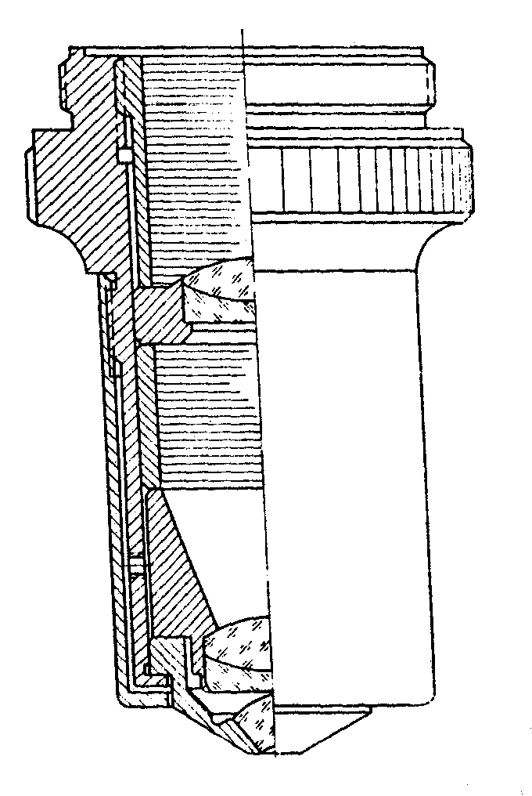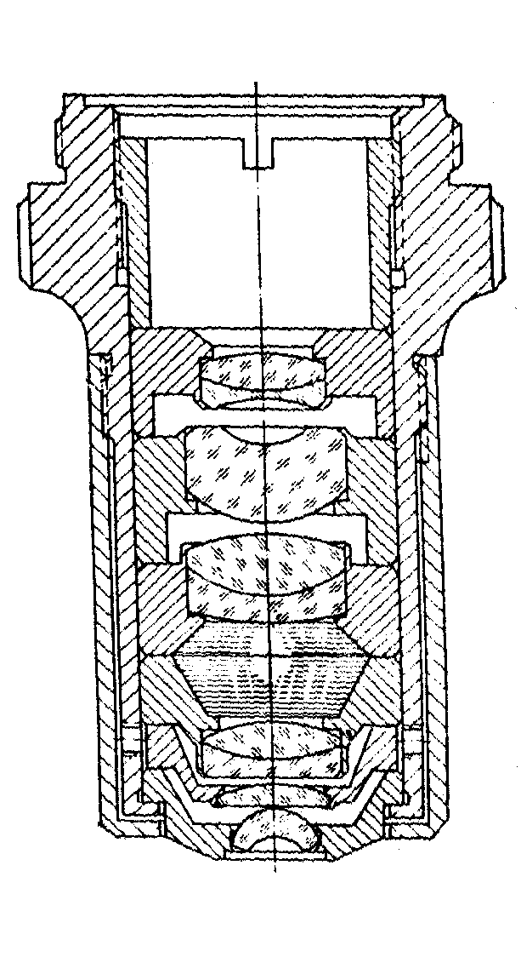

в)
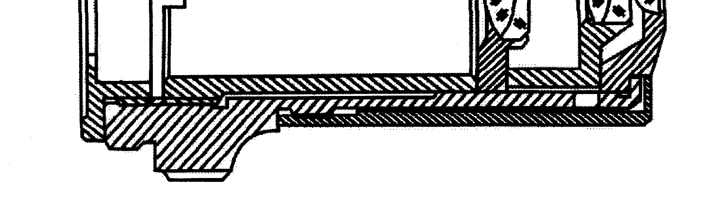
Рис. Конструкции объективов средних увеличений с различными типами коррекций аберраций:
а) – объектив планахромат 20 х 0,40 (ОМ-31);
б) – объектив планахромат 40 х 0,65 (ОМ-29);
в) – объектив ахромат 40 х0,65 (МЩ).

В сильных объективах неизбежной при юстировке оказывается также и компенсация остаточной (технологической) сферической аберрации. Для этой цели предусмотрена регулировка одного из воздушных промежутков, например, расстояния между фронтальной линзой и мениском (рис.1.в). Уменьшение этого расстояния производится подрезкой торца оправы мениска, а увеличение – установкой между оправами специальных прокладных колец, полученных штамповкой из бронзовой и латунной лент толщиной 0,03 – 0,1 мм. Знак и величину необходимой компенсации определяют по величине изменения длины тубуса микроскопа, при которой наблюдают наилучшее дифракционное изображение точки. При недоисправленной аберрации тубус приходится поднимать (увеличивать), а между компонентами устанавливать прокладное кольцо. Для серийных объективов целесообразно определить соотношение между величинами подъема (опускания) тубуса и требуемого изменения воздушного промежутка. Остаточная аберрация недопустимо велика, если при расфокусировках изменением длины тубуса нельзя добиться симметричных картин. Допустимое отклонение в длине тубуса зависит от характера коррекции микрообъектива. Так, например, для объектива ахромата оно составляет ±7 мм, а для апохромата 90×1,3 – только ±2 мм.

Ход работы:
- Ознакомиться по чертежу с устройством объектива 40×0,65 (рис.).
Конструкция объектива среднего увеличения (ахромат 40 х0,65 (МЩ)

- Приподняв штатив микроскопа над предметным столиком, снять с объектива 40×0,65 (№ 61518) защитный колпачок с маркировкой и поворотом револьверного устройства установить этот объектив в рабочую позицию (ощутив щелчок фиксатора).
- Установить на корпус объектива втулку с предварительно ввинченными в нее четырьмя винтами так, чтобы сначала наконечник одного из винтов попал в отверстие на корпусе объектива. Затем аккуратно завинтить до упора с оправой юстируемого компонента остальные центрировочные винты.
- Установить на предметный столик одно из зеркал, имеющих на своей поверхности заметную (невооруженным глазом) царапину.
- Включить осветитель ОИ-19 и проверить фокусировку лампы: нить накала должна резко изображаться на экране, расположенном на расстоянии примерно 0,5 м.
- Настроить осветитель ОИ-19, направив пучок света на осветительное зеркало под предметным столиком.
- Опустить штатив микроскопа так, чтобы между передним торцем объектива и поверхностью зеркала остался промежуток примерно 1мм. Наклоном осветительного зеркала направить пучок света на тест-объект, наблюдая в окуляр микроскопа момент наилучшего освещения поля зрения через царапину на зеркале.
- Медленно опуская штатив микроскопа с помощью механизма грубой наводки, добиться в поле зрения резкого очертания краев царапины.
- С помощью препаратоводителя или вручную сместить зеркало, введя в поле зрения область тест-объекта, содержащую светящиеся точки на достаточно темном фоне. Осветительным зеркалом добиться максимальной освещенности точечного препарата, а с помощью механизма тонкой наводки – наилучшей фокусировки. Отобрать для последующего контроля наиболее характерные светящиеся точки, обращая внимание на их форму и размер. В качестве примера на рисунке ниже приводятся дифракционные изображения точки, созданные микрообъективом до юстировки.
а) б)
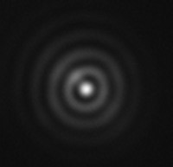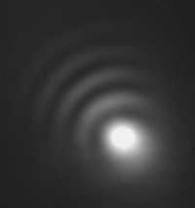
Рис. Дифракционное изображение точки исследуемого микрообъектива до юстировки

- Действуя (достаточно деликатно, без чрезмерных усилий) одновременно парой встречных центрировочных винтов (вращая их в одном направлении) добиться наилучшего, с точки зрения устранения комы, дифракционного изображения точки. При этом рекомендуется исследовать также предфокальное и зафокальное сечения пучка и, действуя осветительным зеркалом, убедиться в полном заполнении световым пучком всей апертуры юстируемого объектива. Полученное дифракционное изображение точки показать преподавателю.
- Перед завершением первой части работы требуется рассчитать размер выходного зрачка микроскопа.
- Приподняв штатив с помощью маховичка грубой наводки, снять с объектива центрировочное приспособление, предварительно вывернув все винты.

Формат выполнения: изучение чертежа, выполнение сборки и юстировки микрообъектива.
Форма сдачи отчетности: собранный и отъюстированный микрообъектив.

Самостоятельная работа №3
Выполнение юстировки специальных оптических приборов

Цель: выполнить юстировку автоколлимационной зрительной трубы.
Оборудование:
Автоколлимационная (юстируемая) зрительная труба, с фокусным расстоянием объектива f’ = 380 мм - 1шт.
Монтажное основание (швеллер) с кронштейном-подставкой для трубы - 1шт.
Специальная оптическая скамья, содержащая коллиматор с фокусным расстоянием объектива f’=1650мм и направляющую - 1шт.
Образцовая автоколлимационная зрительная труба с кремальерным механизмом из комплекта оптической скамьи ОСК-2 с фокусным расстоянием объектива f’=430мм - 1шт.
Торцовая автоколлимационная трубка ПК-179 с автоколлимационной ценой одного деления 1’(угловая минута) - 1шт.
Триппель-призма на подставке - 1шт.
Осветитель ОИ-19 с блоком питания - 1шт.
Патрон с лампой 6В и проводом для подсветки АК-сетки - 1шт.
Отвертка - 1шт.

Теоретическая часть
Прежде чем приступить к разработке методики юстировки автоколлимационной трубы, необходимо сделать важное замечание об особенности фокусировки автоколлимационной трубы, содержащей окуляр с двумя сетками и светоделительный кубик.
Известно, что автоколлимационный метод установки труб на бесконечность – один из наиболее точных и простых: он вдвое чувствительнее обычного коллимационного метода фокусировки, а для его реализации требуется лишь точное плоское зеркало. Поэтому вполне естественно при устранении параллакса между изображениями сеток 15 и 19 воспользоваться именно автоколлимационным методом контроля фокусировки.
Приложив плоское зеркало к торцу трубы и, осветив сетку 19, получим ее автоколлимационное изображение вблизи сетки 15. Это изображение в общем случае не будет достаточно резким точно в плоскости сетки 15. Взаимное положение основной сетки 15 и изображения сетки 19 можно определить в диоптрийной мере фокусировочной подвижкой окуляра, а затем, зная его фокусное расстояние, вычислить необходимую величину подрезки или увеличения толщины прокладного кольца 21 для устранения параллакса между сетками. Однако, после устранения параллакса обе сетки (15 и 19) могут оказаться не в фокусе объектива 3 – одна из них (например, сетка 15) будет перед его фокусом, а другая (сетка 19) – на том же расстоянии за его фокусом. Отраженное от плоского зеркала изображение сетки 19 окажется перед фокусом объектива и совпадет с плоскостью сетки 15, и параллакса между ними не будет.
В автоколлимационной трубе, сфокусированной таким образом, цена деления не будет соответствовать расчетной, и, кроме того, возможно изменение ее величины и появление параллакса в зависимости от расстояния от трубы до автоколлимационного зеркала. Для выполнения первого требования технических условий – совмещения обеих сеток с фокальной плоскостью объектива 3 – необходимо предварительно, хотя бы одну из них, например, основную сетку 15, совместить точно с этой плоскостью.

Основные технические требования к автоколлимационной трубе и конструктивные элементы, обеспечивающие их выполнение
1. Сетки 15 и 19 (рис.) должны быть расположены строго в фокальной плоскости объектива 3, величина допускаемого параллакса за окуляром автоколлимационной трубы – 0,8 дптр.
2. Качество изображения визирной трубы должно быть хорошим, при этом предел разрешения трубы должен составлять не более ε = 140”/D = 140/38 ≈ 3,68” (угл. сек.).
3. Центры перекрестий изображений двух сеток – основной и автоколлимационной – при наблюдении со стороны объектива должны быть совмещены, взаимный разворот их не допускается.
Для выполнения перечисленных требований при сборке и юстировке трубы предусмотрены следующие конструктивные и технологические компенсаторы.
4. Кольцо установочное 2 между торцами корпуса трубы и оправы объектива, позволяющее путем изменения его толщины, например, подрезкой, уменьшить расстояние между объективом 3 и сеткой 15 и тем самым совместить изображение бесконечно удаленного объекта с плоскостью этой сетки.

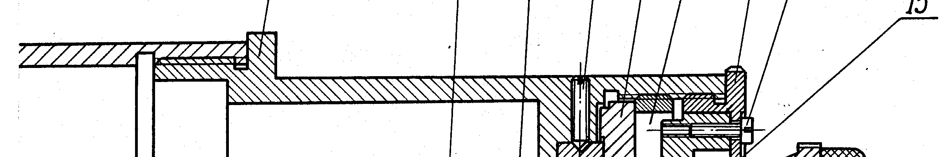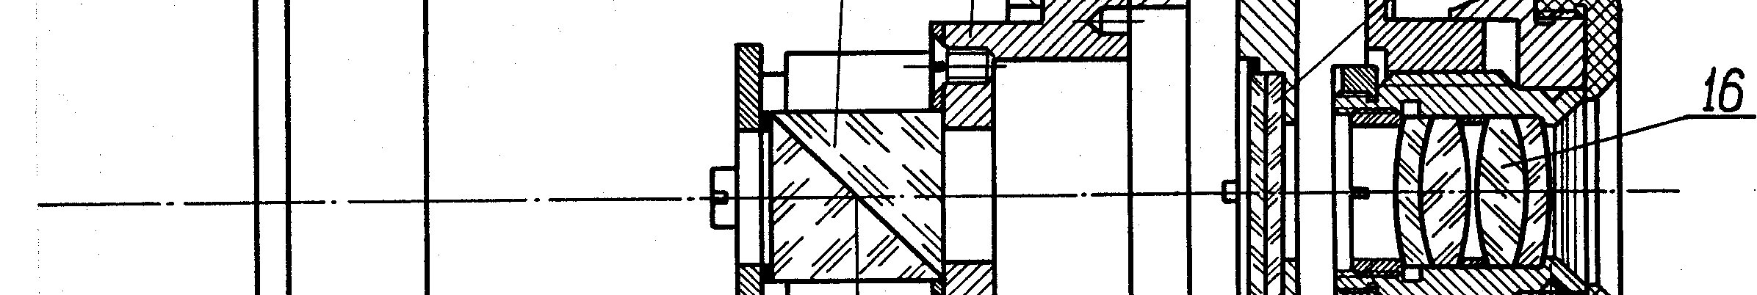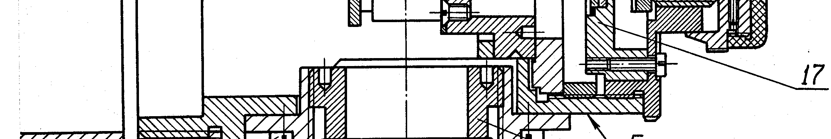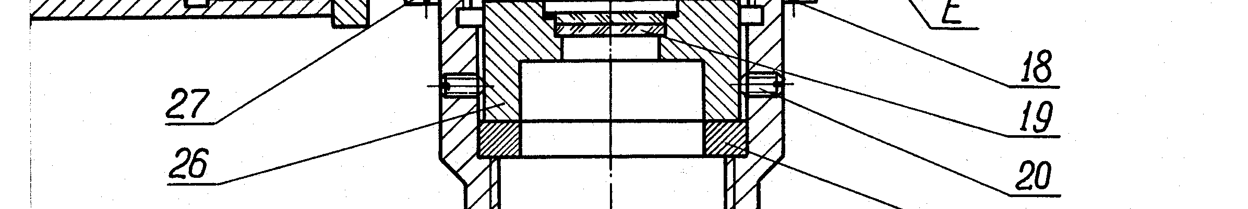
Рис. Конструкция окулярной части автоколлимационной трубы
  - Кольцо параллаксное 21, установленное в патрубке 25 под оправой 26 автоколлимационной сетки 19 (рис.), позволяющее путем изменения его толщины совместить перекрестие этой сетки с фокальной плоскостью объектива 3 с целью устранения параллакса между автоколлимационным изображением перекрестия, полученным при отражении от точного плоского зеркала, и изображением основной сетки 15 при наблюдении в окуляр.
  - Регулировочные винты 20 (две пары) для сдвига оправы с сеткой 19 в двух взаимно перпендикулярных направлениях, а также поводковый винт (на чертеже не показан) для разворота этой оправы вокруг оптической оси – позволяют совместить изображения обеих сеток при наблюдении со стороны объектива.
  - Разворот оправы 9 со светоделительным кубиком 8 в цилиндрической расточке корпуса 7 автоколлимационного окуляра с последующей фиксацией тремя стопорными винтами 10 и закреплением резьбовым кольцом 12 через промежуточное кольцо 11, - позволяющий устранить наклон плоскости изображения сетки 19 по отношению к фокальной плоскости объектива 3, а в конечном итоге – расфокусировку автоколлимационного изображения перекрестия на краях поля. Кроме того, погрешность установки этой призмы не позволит заполнить изображением источника света входной зрачок трубы, а, следовательно, получить достаточно хорошо освещенным само автоколлимационное изображение.

Ход работы:
1. Произвести фокусировку объектива 3 на резкое изображение бесконечно удаленного объекта в плоскости сетки 15 или другими словами – совместить фокальную плоскость объектива 3 с плоскостью штрихов основной сетки.
Величина допустимой расфокусировки может быть определена из формулы для вероятной погрешности продольной наводки:
ΔZ = 0,2/σ’² мкм.
Предложенные способ и методика контроля должны не только обеспечить заданную точность установки сетки 15 в фокальной плоскости объектива 3, но и позволить быстро определить требуемую толщину установочного кольца 2.
2. Произвести контроль несовмещения автоколлимационной сетки 19 с фокальной плоскостью объектива 3. Здесь необходимо принять во внимание первое требование технических условий о допустимой величине параллакса между изображениями автоколлимационной сетки и основной за окуляром - 0,8 дптр., а также замечание об особенностях фокусировки автоколлимационной трубы. В этом случае со всей очевидностью следует воспользоваться автоколлимационным методом контроля. Однако на практике величина несовмещения плоскости сетки с фокальной плоскостью объектива может превысить пределы фокусировочной подвижки окуляра, кроме того, при малом диаметре выходного зрачка чувствительность метода может оказаться недостаточной. В таком случае для контроля этой величины, а также определения знака (направления) смещения пользуются астрономической зрительной трубой с кремальерным механизмом и известной установкой ее на бесконечность. Фокусное расстояние такой трубы должно превышать фокусное расстояние объектива юстируемой системы в 3 – 5 раз (условие обеспечения метрологического запаса точности). Величину подвижки сетки 19 для совмещения ее с фокальной плоскостью объектива 3 вычисляют по формуле, полученной из формулы Ньютона:
ΔZc = ΔZ_{азт} ×(f’_{об}/f’_{азт})²,
где ΔΖ_{азт} – величина смещения окулярной выдвижки астротрубы из положения «∞» в положение фокусировки на резкое изображение автоколлимационной сетки; f’_{об} и f’_{азт} – фокусные расстояния объективов соответственно юстируемой и астротрубы.
Направление необходимого сдвига сетки 19 определяют, пользуясь известным правилом: «куда движется предмет, туда движется и изображение». Довольно часто, например, при отсутствии астротрубы с необходимыми параметрами фокусировку осуществляют в два этапа – сначала предварительно, с помощью имеющейся в наличии зрительной трубы с кремальерой, а затем, окончательно – автоколлимационным методом по параллаксу за окуляром.
ПРИМЕЧАНИЕ: В настоящей работе требуется лишь определить величину и «знак» изменения толщины параллаксного кольца 21.
3. Произвести совмещение центров перекрестий изображений обеих сеток 15 и 19, а также устранить взаимный разворот их штрихов при наблюдении со стороны объектива 3. При этом положение штрихов основной сетки принять за базовое.
Используя имеющиеся в наличии средства юстировки и контроля, следует предложить наиболее простой и производительный способ.

Формат выполнения: изучение чертежа, выполнение юстировки автоколлимационной трубы.
Форма сдачи отчетности: отъюстированная труба.

Критерии оценки выполненных работ:
«Отлично»
Работа выполнена в полном объеме без недочетов
«Хорошо»
Работа выполнена с незначительными недочетами в полном объеме
«Удовлетворительно»
Работа выполнена наполовину или присутствуют значительные недочеты
«Неудовлетворительно»
Работа выполнена менее, чем наполовину или не выполнена вообще

